SIP-T31P

Introducció
El Yealink SIP-T31P és un telèfon IP VoIP pensat per a oficines i entorns professionals. Permet fer i rebre trucades a través d’Internet mitjançant tecnologia SIP, amb àudio en alta definició i funcions bàsiques de telefonia empresarial.

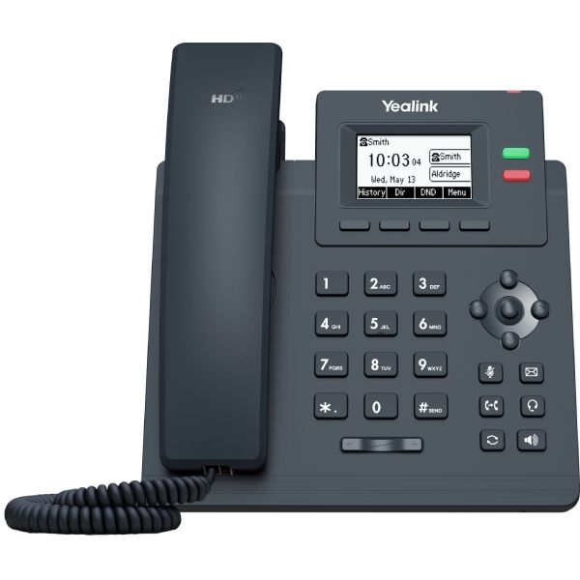
Descripció del telèfon
Part frontal
- Pantalla LCD
- Tecles de línia
- Tecles de funció:
- Tecles de navegació
- Teclat numèric
Part posterior
- Port Internet
- Port PC
- Connector de l’auricular
- Entrada d’alimentació
- Orificis per a muntatge a la paret

Connexió del telèfon
- Connecta l’auricular al port corresponent.
- Connecta el cable Ethernet a un switch o router.
- Connecta l’adaptador de corrent.
- El telèfon s’encendrà automàticament.

Fer una trucada
- Despenja l’auricular i marca el número.
- Marca el número i prem OK o Mans lliures.

Rebre una trucada
- Despenja l’auricular.
- O prem Mans lliures.

Finalitzar una trucada
- Penja l’auricular.
- Prem la tecla Finalitzar.

Funcions principals

Mans lliures
- Prem el botó Mans lliures per parlar sense auricular.
- Ajusta el volum amb les tecles laterals.

Silenciar el micròfon
- Prem Silenci durant una trucada.
- La persona interlocutora no et sentirà.
- Prem de nou per reactivar el micròfon.

Trucada en espera
- Prem Espera per posar la trucada en espera.
- Prem Reprendre per continuar-la.

Transferir una trucada
Transferència directa
- Prem Transferir.
- Marca el número de destí.
- Prem Transferir de nou.

Transferència assistida
- Prem Transferir.
- Marca el número.
- Espera que contestin.
- Prem Transferir per completar.

Agenda i registre de trucades

Registre de trucades
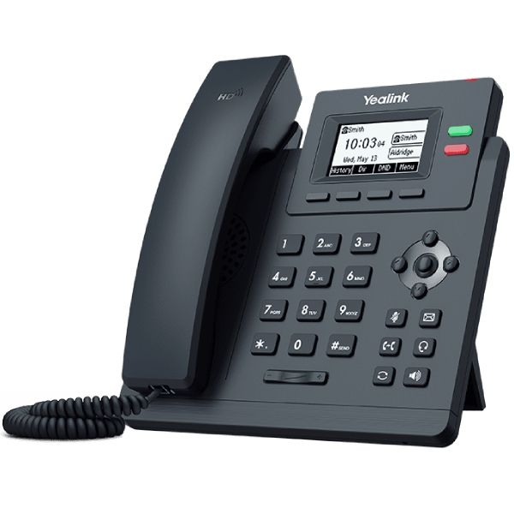
- Prem Historial utilitzant les tecles de navegació per veure:
- Trucades perdudes
- Trucades rebudes
- Trucades realitzades

Agenda local
- Menú → Directori
- Pots desar contactes amb nom i número.

Configuració bàsica

Volum
- Utilitza les tecles laterals durant una trucada o mentre sona el timbre.

Canviar el to de trucada
- Menú → Configuració → Preferències → To de trucada

Canviar l’idioma
- Menú → Configuració → Preferències → Idioma

